Įmokų už vaikų darželį bankuose pavyzdžiai
AB Swedbank 1
AB SEB bankas 3
AB DNB bankas 7

Mokėjimo kvito pavyzdys ir pastabos
Svarbiausi duomenys, vykdant mokėjimą:
- Mokėtojo kodas „Tai 9 – ženklis skaičius, kurį rasite KVITE, gautame už ugdymo įstaigos suteiktas paslaugas“.
Mokėtojo kodas !!!

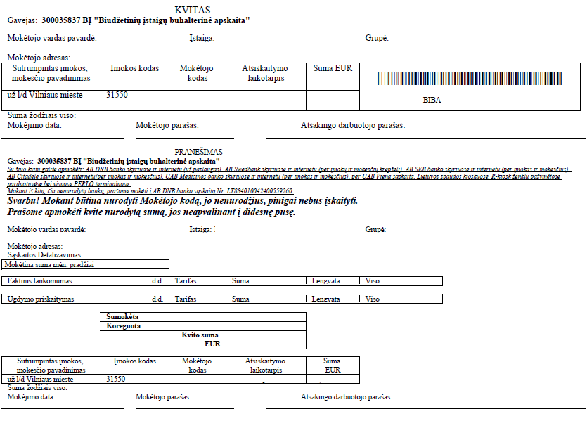
xxx-xxx-xxx
xxx-xxx-xxx
Mokėtojo kodas !!!

AB Swedbank
- Prisijunkite prie Swedbank e- bankininkystės: https://www.swedbank.lt/lt/pages/privatiems
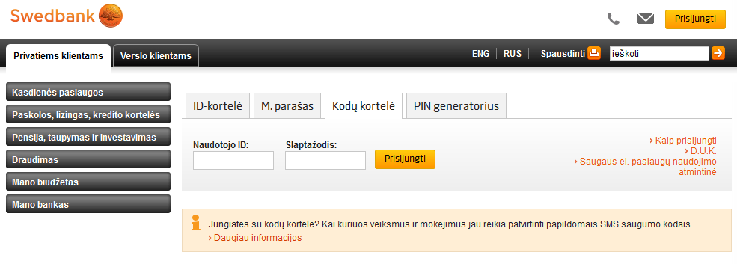
- Prisijungus prie e-bankininkystės skiltyje MOKĖJIMAI, pasirinkite laukelį pavadinimu Įmokos ir ant jo paspauskite.
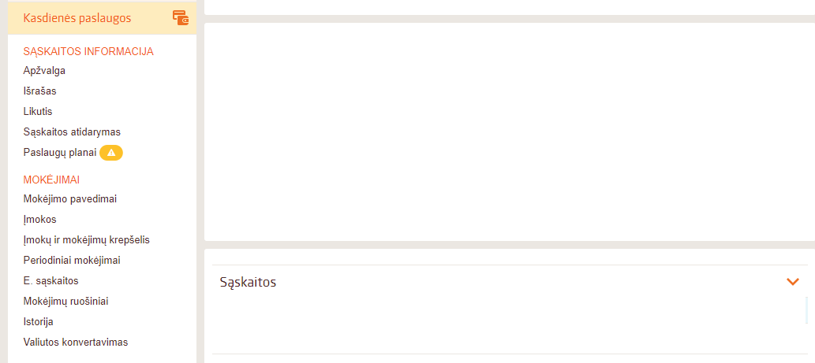
Spauskite čia
- Paspaudus ant laukelio Įmokos, išvysite aprašą, kuriame turi būti įvestas įmokos kodas 31550.
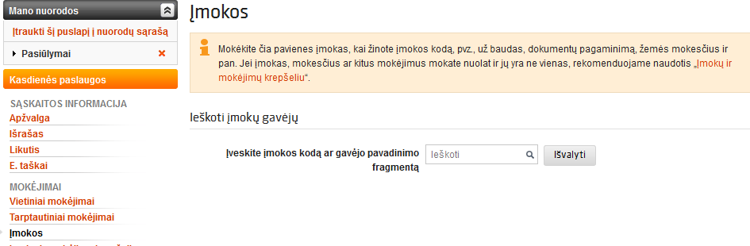
Įveskite įmokos kodą 31550

- Įvedus įmokos kodą 31550, atsiras mokėjimo skiltis, kurioje turite paspausti laukelį pavadinimu Mokėti.
Spauskite čia

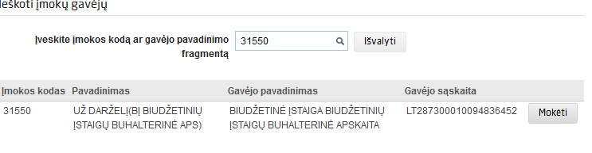
- Paspaudus laukelį Mokėti atsidarys langas, kuriame turite įvesti likusius duomenis:
* Mokėtojo kodą „Jį rasite KVITE, gautame už ugdymo įstaigos suteiktas paslaugas“;
* Atsiskaitymo periodą;
* Sumą „Ją rasite KVITE, gautame už ugdymo įstaigos suteiktas paslaugas“;
* Detales - vaiko vardas ir pavardė;
* Viską suvedus, atlikite mokėjimą.

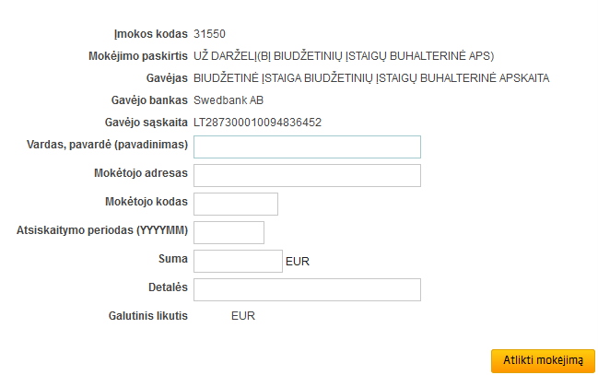
Ieškoti KVITE
( Kodo paieškos vieta nurodyta mokėjimo kvito pavyzdyje)

Spauskite čia

- PABAIGA

AB SEB bankas
- Prisijunkite prie SEB banko e-bankininkystės https://e.seb.lt/mainib/web.p
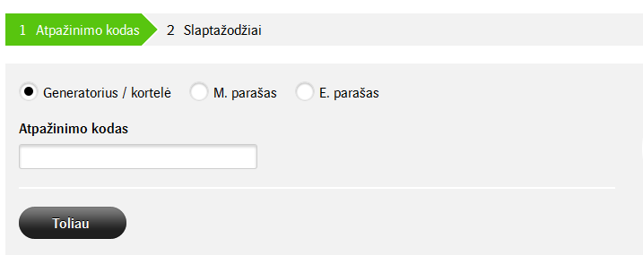

- Prisijungus prie SEB banko e-bankininkystės, pateiktose skiltyse pasirinkite laukelį Mokėjimai.

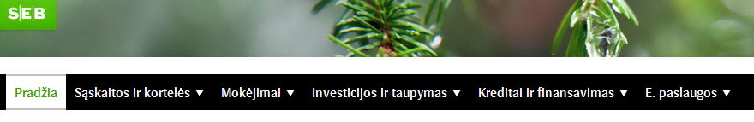
Spauskite čia

- Paspaudus ant Mokėjimai skilties, pasirinkite laukelį pavadinimu Įmokos ir mokesčiai ir ant jo paspauskite.
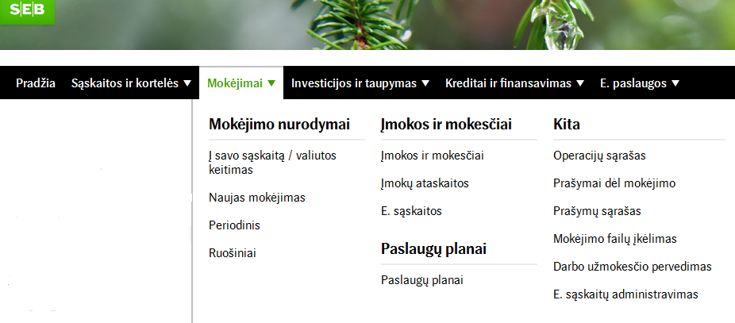
Spauskite čia

- Sėkmingai paspaudus ant laukelio Įmokos ir mokesčiai, išvysite aprašą, kuriame turi būti įvestas įmokos kodas 31550. Jį įvedus, toliau spauskite mygtuką Ieškoti.
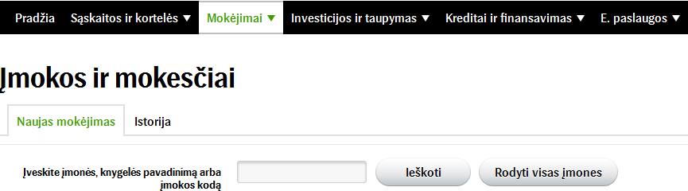
1. Įveskite įmokos kodą 31550
2. Spauskite „Ieškoti“

- Įvedus įmokos kodą ir paspaudus mygtuką ieškoti, priešais save išvysite laukelį pavadinimu „Vilniaus m. sav. švietimo skyriaus kvitas“, tada paspauskite ant laukelio Mokėti.
Spauskite čia
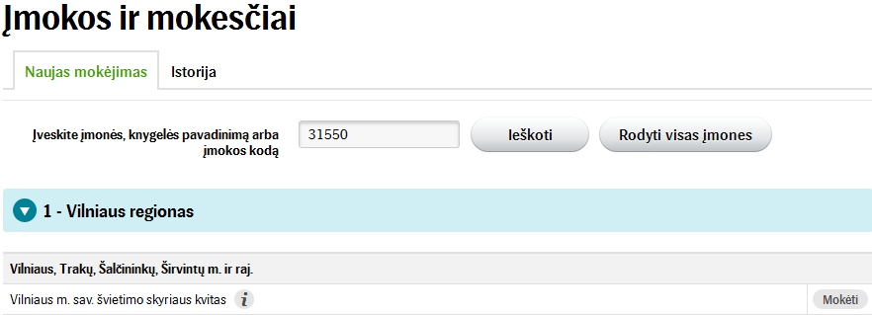
- Sėkmingai paspaudus ant laukelio Mokėti, išvysite skiltis, kuriose turite užpildyti likusius trūkstamus mokėjimo duomenis:
* Vardą ir pavardę;
* Mokėtojo adresą;
* Mokėtojo kodą „Jį rasite KVITE, gautame už ugdymo įstaigos suteiktas paslaugas“;
* Sumą „Ją rasite KVITE, gautame už ugdymo įstaigos suteiktas paslaugas“;
* Atsiskaitymo laikotarpį „Jį rasite KVITE, gautame už ugdymo įstaigos suteiktas paslaugas“;
* Ruošinio pavadinimą;
* Pasirinkite švietimo skyriaus įmoką 31550;
* Viską sėkmingai įvedus, spauskite laukelį Tęsti.
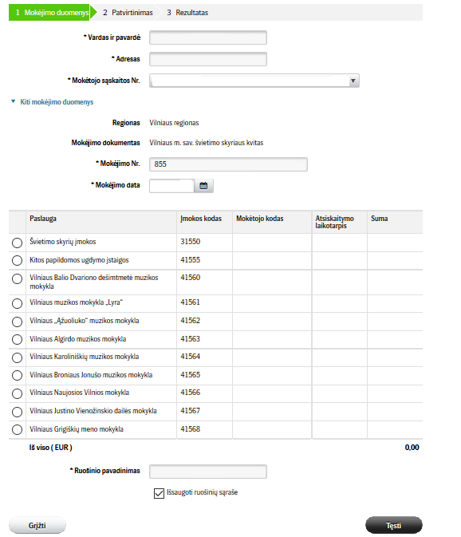
Pasirinkite įmokos kodą 31550
Ieškoti KVITE
( Kodo paieškos vieta nurodyta mokėjimo kvito pavyzdyje)

- Priešais save išvysite jau anksčiau Jūsų įvestus duomenis, patikrinkite jų tikrumą ir patvirtinkite mokėjimą.
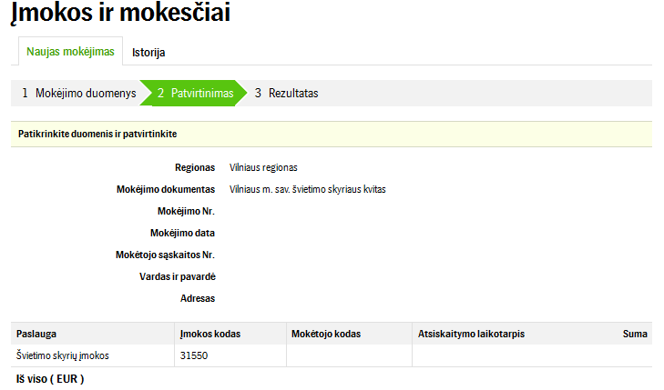
- PABAIGA

AB DNB bankas
- Prisijunkite prie DBN banko e-bankininkystės https://ib.dnb.lt/
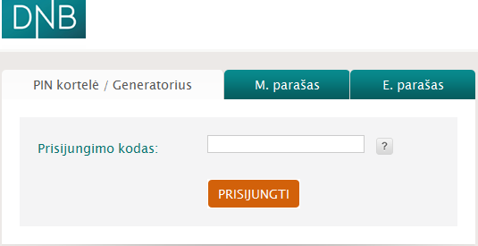
- Prisijungus prie DNB e-bankininkystės, pateiktose skiltyse užeikite ant laukelio Mokėjimai ir ant jo paspauskite.
Spauskite čia

- Pavykus atidaryti Mokėjimų skiltį, pasirinkite laukelį pavadinimu Už paslaugas ir ant jo paspauskite.
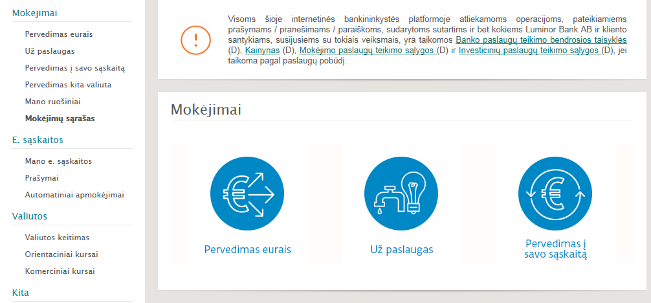
Spauskite čia

- Užėjus į skiltį Už paslaugas atlikite tokius veiksmus:
(1 žingsnis) Paieškoje įveskite įmokos kodą 31550
(2 žingsnis) Paieškoje įvedus mokėjimo kodą 31550, iškarto atsiras užrašas pavadinimu: „BĮ “Biudžetinių įstaigų buhalterinė apskaita“ (įmokos kodas 31550 – už lopšelius – darželius Vilniaus m.)“, tuomet paspauskite ant atsiradusio teksto. Šis veiksmas iškart Jus perkels į kitą mokėjimo lapą.
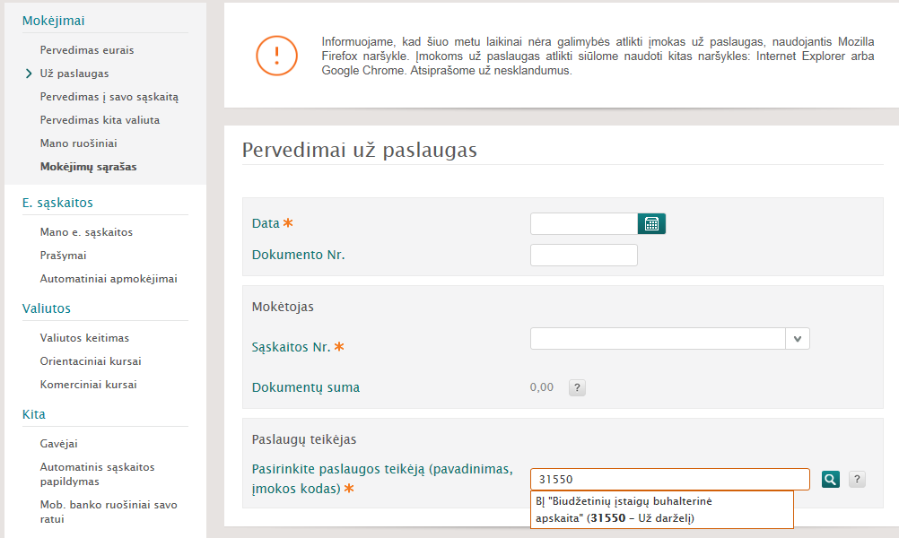

- Sekančio etapo metu užpildykite trūkstamus, mokėjimui atlikti reikiamus duomenis:
* Mokėtojo kodą „Jį rasite KVITE, gautame už ugdymo įstaigos suteiktas paslaugas“;
* Sumą „Ją rasite KVITE, gautame už ugdymo įstaigos suteiktas paslaugas“;
* Viską sėkmingai užpildžius spauskite ant užrašo Išsaugoti ir sukurti ruošinį (Jeigu darot pirmą kartą).
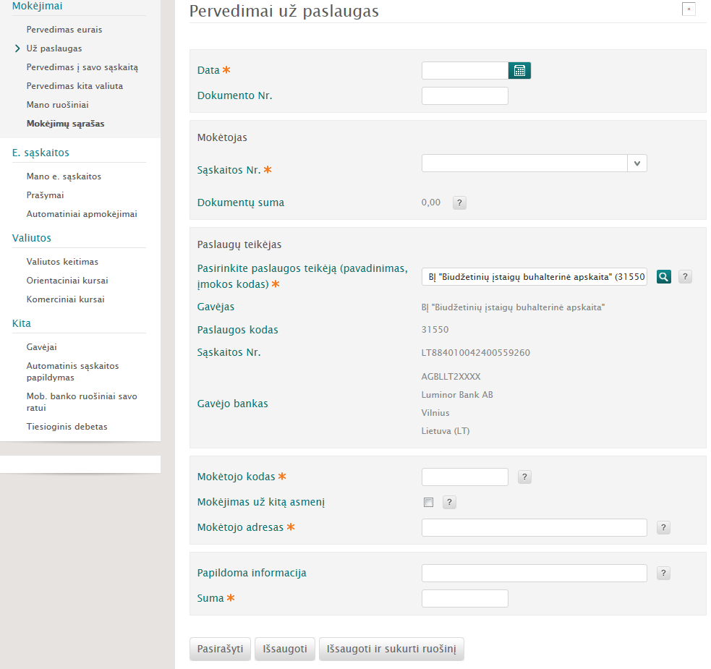
Spauskite čia
Ieškoti KVITE
( Kodo paieškos vieta nurodyta mokėjimo kvito pavyzdyje)

Įrašykite sumą
- Paskutinio etapo metu dar kartą patikrinkite anksčiau įvestus duomenis, jų tikrumą. Vėliau juos išsaugokite, pasirašykite ir apmokėkite.
- PABAIGA

